Interconnexion des ordinateurs

INTRODUCTION :

L'interconnexion des réseaux c'est la possibilité de faire dialoguer plusieurs sous réseaux initialement isolés, par l'intermédiaire de périphériques spécifiques (Concentrateur, commutateur, Routeur, pont bridge, passerelle Modem, Répéteur, point d’acccès), ils servent aussi à interconnecter les ordinateurs d'une organisation, d'un campus, d'un établissement ...

Définition:
Les équipements réseau, ou périphériques réseau, sont les équipements physiques nécessaires à la communication et à l’interaction entre les appareils d’un réseau informatique.

Les différents types d’équipements réseau
- Concentrateur (hub)
- Commutateur (switch)
- Routeur
- Pont (bridge)
- Passerelle (gateway)
- Modem
- Répéteur
- Point d’accès

Concentrateur (hub)
Les concentrateurs connectent plusieurs équipements du réseau informatique. Un concentrateur sert également de répéteur, en ce sens qu’il amplifie les signaux, qui se détériorent après avoir parcouru de longues distances sur les câbles de connexion. Le concentrateur est le plus simple de la famille des équipements de connexion réseau, car il connecte des composants LAN ayant des protocoles identiques.
Un concentrateur peut fonctionner avec des données numériques et analogiques, à condition que ses paramètres soient configurés de manière à préparer le formatage des données entrantes. Si, par exemple, les données entrantes sont au format numérique, le concentrateur doit les transmettre sous forme de paquets ; mais si les données entrantes sont analogiques, le concentrateur les transmet sous forme de signal.
Les concentrateurs ne remplissent pas de fonctions de filtrage ou d’adressage de paquets ; ils envoient simplement des paquets de données à tous les appareils connectés. Les concentrateurs opèrent au niveau de la couche Physique du modèle d’interconnexion des systèmes ouverts (OSI). Il existe deux types de concentrateurs : à port simple et multiport.
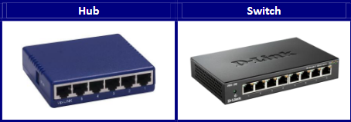

Commutateur (switch)
Les commutateurs jouent généralement un rôle plus intelligent que les concentrateurs. Un commutateur est un dispositif multiport qui améliore l’efficacité du réseau. Le commutateur gère des informations de routage limitées sur les nœuds du réseau interne et permet des connexions à des systèmes tels que les concentrateurs ou les routeurs. Les brins des réseaux locaux sont généralement connectés à l’aide de commutateurs. En général, les commutateurs peuvent lire les adresses matérielles des paquets entrants afin de les transmettre à la destination appropriée.
L’utilisation de commutateurs améliore l’efficacité du réseau par rapport aux concentrateurs ou aux routeurs, en raison de leur capacité à créer des circuits virtuels. Les commutateurs améliorent également la sécurité du réseau, car les circuits virtuels sont plus difficiles à examiner avec des moniteurs réseau. Vous pouvez considérer un commutateur comme un dispositif qui possède une combinaison de certaines des capacités les plus intéressantes des routeurs et des concentrateurs. Un commutateur peut opérer soit sur la couche Liaison de données, soit sur la couche Réseau du modèle OSI. Un commutateur multicouche est un commutateur qui peut fonctionner sur les deux couches, ce qui signifie qu’il peut servir à la fois de commutateur et de routeur. Un commutateur multicouche est un équipement hautes performances prenant en charge les mêmes protocoles de routage que les routeurs.
Les commutateurs peuvent faire l’objet d’attaques par déni de service distribué (DDoS) ; des systèmes de prévention des attaques par saturation sont utilisés pour empêcher le trafic malveillant d’arrêter le commutateur. La sécurité des ports des commutateurs est importante, veillez à sécuriser vos commutateurs : Désactivez tous les ports inutilisés et utilisez l’espionnage DHCP, l’inspection ARP et le filtrage des adresses MAC.

Routeur
Les routeurs contribuent à transmettre des paquets vers leurs destinations en traçant un chemin dans l’océan des équipements réseau interconnectés, à l’aide de différentes topologies de réseau. Les routeurs sont des appareils intelligents qui stockent des informations sur les réseaux auxquels ils sont connectés. La plupart des routeurs peuvent être configurés de manière à fonctionner comme pare-feu à filtrage de paquets et utilisent des listes de contrôle des accès (ACL). Les routeurs, conjointement avec une unité de service de canal/unité de service de données (CSU/DSU), servent également à traduire le tramage LAN en tramage WAN. Ceci est nécessaire car les réseaux locaux (LAN) et les réseaux étendus (WAN) utilisent des protocoles différents. De tels routeurs sont appelés routeurs frontière. Ils assurent la connexion externe d’un réseau local à un réseau étendu, et ils fonctionnent à la frontière de votre réseau.
Les routeurs servent également à scinder les réseaux internes en deux ou plusieurs sous-réseaux. Il est également possible de connecter des routeurs en interne à d’autres routeurs, pour créer des zones qui opèrent indépendamment les unes des autres. Les routeurs établissent la communication en gérant des tables sur les destinations et les connexions locales. Un routeur contient des informations sur les systèmes qui y sont connectés et sur la destination des requêtes à envoyer si celle-ci n’est pas connue. Les routeurs communiquent généralement les informations de routage et autres en utilisant l’un des trois protocoles standard : le protocole d’informations de routage (RIP), le protocole de passerelle frontière (BGP) ou le chemin le plus court ouvert en premier (OSPF).
Les routeurs sont votre première ligne de défense et doivent être configurés de manière à ne transmettre que le trafic autorisé par les administrateurs réseau. Les routages eux-mêmes peuvent être configurés comme statiques ou dynamiques. S’ils sont statiques, ils ne peuvent être configurés que manuellement et restent ainsi jusqu’à ce qu’ils soient modifiés. S’ils sont dynamiques, les routeurs apprennent l’existence des autres routeurs de leur environnement et utilisent les informations sur ceux-ci pour élaborer leurs tables de routage.
Les routeurs sont des appareils universels qui interconnectent deux ou plusieurs réseaux hétérogènes. Ils sont généralement dédiés à des ordinateurs spécialisés et dotés d’interfaces réseau entrée et sortie séparées pour chaque réseau connecté. Les routeurs et les passerelles constituant la colonne vertébrale des grands réseaux informatiques comme Internet, ils possèdent des caractéristiques spéciales qui leur donnent la souplesse et la capacité de s’adapter aux différents systèmes d’adressage réseau et tailles de trame en segmentant les gros paquets en plus petits, adaptés aux nouveaux composants réseau. Chaque interface de routeur possède son propre protocole de résolution d’adresses (ARP), sa propre adresse LAN (adresse de carte réseau) et sa propre adresse IP (protocole Internet). Le routeur, grâce à une table de routage, connaît les itinéraires qu’un paquet peut prendre de sa source à sa destination. La table de routage, comme pour le pont et le commutateur, se développe de manière dynamique. Dès réception d’un paquet, le routeur supprime son en-tête et son trailer, puis analyse l’en-tête IP en déterminant les adresses source et destination et le type de données, et en notant l’heure de réception. Il met également à jour la table de routage avec de nouvelles adresses qui n’y figurent pas déjà. L’en-tête IP et les informations d’heure d’arrivée sont entrées dans la table de routage. Les routeurs opèrent normalement au niveau de la couche Réseau du modèle OSI.

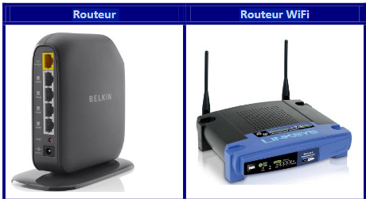

Pont (bridge)
Les ponts servent à connecter deux ou plusieurs hôtes ou segments de réseau. Le rôle fondamental des ponts dans l’architecture réseau est de stocker et de transférer les trames entre les différents segments qu’ils relient. Ils utilisent les adresses MAC (contrôle d’accès au support) des équipements pour le transfert des trames. En examinant l’adresse MAC des appareils connectés à chaque segment, les ponts peuvent transmettre les données ou les empêcher de traverser. Les ponts peuvent également être utilisés pour connecter deux réseaux locaux physiques en un réseau local logique plus grand.
Les ponts ne fonctionnent qu’au niveau des couches Physique et Liaison de données du modèle OSI. Les ponts servent à scinder les grands réseaux en sections plus petites en se plaçant entre deux segments de réseau physique et en gérant le flux des données entre les deux.
Les ponts ressemblent aux concentrateurs à bien des égards, y compris le fait qu’ils relient des composants LAN ayant des protocoles identiques. Cependant, les ponts filtrent les paquets de données entrants, appelés trames, d’après leurs adresses avant de les transmettre. Alors qu’ils filtrent les paquets de données, les ponts n’apportent aucune modification au format ni au contenu des données entrantes. Les ponts filtrent et transfèrent les trames dans le réseau à l’aide d’une table de pont dynamique. Cette table de pont, qui est initialement vide, gère les adresses LAN de chaque ordinateur du réseau local et les adresses de chaque interface de pont qui relie le réseau local aux autres réseaux locaux. Les ponts, comme les concentrateurs, peuvent être à port simple ou multiple.
Les ponts sont largement tombés en désuétude ces dernières années et ont été remplacés par des commutateurs, qui offrent plus de fonctionnalités. De fait, les commutateurs sont parfois appelés « ponts multiports » en raison de leur mode de fonctionnement.
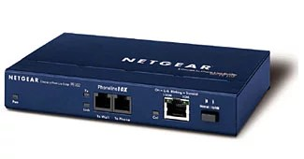

Passerelle (gateway)
Les passerelles opèrent généralement au niveau des couches Transport et Session du modèle OSI. Au niveau de la couche Transport et des couches supérieures, de nombreux protocoles et standards issus de différents fournisseurs sont utilisés ; les passerelles servent à les gérer. Les passerelles assurent la traduction entre des technologies réseau telles que l’interconnexion des systèmes ouverts (OSI) et TCP/IP (protocole de contrôle de transmission/protocole Internet). Ainsi, les passerelles connectent deux ou plusieurs réseaux autonomes, chacun ayant ses propres algorithmes de routage, protocoles, topologie, service de noms de domaine, procédures et politiques d’administration réseau.
Les passerelles remplissent toutes les fonctions des routeurs et plus encore. En fait, un routeur doté d’une fonctionnalité supplémentaire de traduction est une passerelle. La fonction qui assure la traduction entre les différentes technologies de réseau s’appelle un convertisseur de protocole.
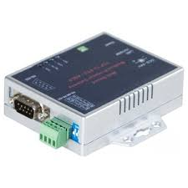

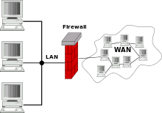
Exemple de passerelle jouant le rôle de pare-feu

Modem
Les modems (modulateurs-démodulateurs) servent à transmettre des signaux numériques via des lignes téléphoniques analogiques. Les signaux numériques sont donc convertis par le modem en signaux analogiques de différentes fréquences et transmis à un autre modem au lieu de réception. Le modem récepteur effectue la transformation inverse et fournit une sortie numérique au dispositif qui y est connecté, généralement un ordinateur. Les données numériques sont habituellement transférées vers/depuis le modem via une liaison série et une interface standard RS-232. De nombreuses compagnies téléphoniques offrent des services DSL et de nombreux câblo-opérateurs utilisent des modems comme terminaux finaux pour l’identification et la reconnaissance des utilisateurs individuels. Les modems opèrent à la fois sur les couches Physique et Liaison de données.

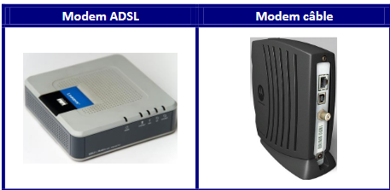

Répéteur
Un répéteur est un appareil électronique qui amplifie le signal qu’il reçoit. Vous pouvez considérer un répéteur comme un appareil qui reçoit un signal et le retransmet à un niveau plus élevé ou à une puissance supérieure, afin qu’il puisse couvrir de plus longues distances, plus de 100 mètres pour les câbles LAN standard. Les répéteurs opèrent sur la couche Physique.

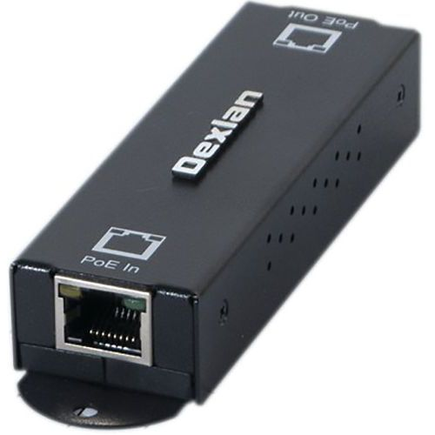

Répeteur PoE Autoalimenté pour 100m supplémentaires DEXLAN

Point d’accès
Même si un point d’accès peut techniquement comporter une connexion câblée ou sans fil, il s’agit généralement d’un dispositif sans fil. Un point d’accès fonctionne au niveau de la deuxième couche OSI, la couche Liaison de données, et il peut fonctionner soit comme un pont reliant un réseau câblé standard à des appareils sans fil ou comme un routeur transmettant des données d’un point d’accès à un autre.
Les points d’accès sans fil (WAP) se composent d’un émetteur et d’un récepteur, qui permettent de créer un réseau local sans fil (WLAN). Les points d’accès sont généralement des équipements réseau distincts dotés d’une antenne, d’un émetteur et d’un adaptateur intégrés. Les points d’accès utilisent le mode réseau d’infrastructure sans fil pour fournir un point de connexion entre les réseaux locaux sans fil (WLAN) et un réseau local Ethernet câblé. Ils disposent également de plusieurs ports, ce qui vous permet d’étendre le réseau afin de prendre en charge des clients supplémentaires. Selon la taille du réseau, un ou plusieurs points d’accès peuvent être nécessaires pour assurer une couverture complète. Des points d’accès supplémentaires permettent d’accéder à un plus grand nombre de clients sans fil et d’étendre la portée du réseau sans fil. Chaque point d’accès est limité par sa portée de transmission : la distance à laquelle un client peut se trouver du point d’accès tout en obtenant un signal utilisable et une vitesse de traitement des données exploitable. La distance réelle dépend du standard sans fil, des obstacles et des conditions environnementales entre le client et le point d’accès. Les points d’accès haut de gamme sont équipés d’antennes haute puissance, grâce auxquelles ils peuvent étendre la portée du signal sans fil.
Les points d’accès peuvent également fournir de nombreux ports qui permettent d’augmenter la taille du réseau, les capacités du pare-feu et le service DHCP (protocole de configuration dynamique des hôtes). Nous avons donc des points d’accès qui sont à la fois un commutateur, un serveur DHCP, un routeur et un pare-feu.
Pour vous connecter à un point d’accès sans fil, il vous faut un SSID (identifiant d’ensemble de services). Les réseaux sans fil 802.11 utilisent le SSID pour identifier tous les systèmes appartenant au même réseau, et les postes clients doivent être configurés avec le SSID pour être authentifiés par le point d’accès. Le point d’accès peut diffuser le SSID, ce qui permet à tous les clients sans fil de la zone de voir son SSID. Cependant, pour des raisons de sécurité, les points d’accès peuvent être configurés de manière à ne pas diffuser le SSID, ce qui signifie qu’un administrateur doit donner le SSID aux systèmes clients au lieu d’autoriser sa découverte automatique. Les appareils sans fil sont livrés avec des SSID par défaut, des paramètres de sécurité par défaut, des canaux par défaut, des mots de passe par défaut et des noms d’utilisateur par défaut. Pour des raisons de sécurité, il est fortement recommandé de modifier ces paramètres dès que possible, car de nombreux sites Internet répertorient les paramètres par défaut des fabricants.
Les points d’accès peuvent être « légers » ou « lourds ». Les points d’accès lourds, aussi appelés points d’accès autonomes, doivent être configurés manuellement avec les paramètres de réseau et de sécurité ; ensuite, ils fonctionnent globalement tout seuls et servent les clients jusqu’à ce qu’ils ne puissent plus fonctionner. Les points d’accès légers peuvent être configurés à distance à l’aide d’un contrôleur. Comme les clients légers ne nécessitent pas d’être configurés manuellement, ils peuvent être facilement reconfigurés et surveillés. Les points d’accès peuvent dépendre d’un contrôleur ou être autonomes.

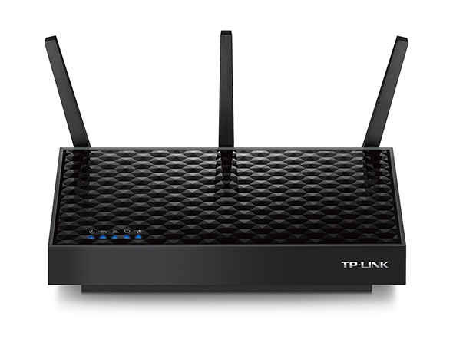

Point d'accès Gigabit Wi-Fi AC1900

Conclusion
Une bonne connaissance des types d’équipements réseau existants vous permet de concevoir et de construire un réseau sécurisé et bien adapté à votre organisation. Toutefois, pour garantir en permanence la sécurité et la disponibilité de votre réseau, vous devez surveiller attentivement vos équipements réseau et les activités qui les concernent, afin de détecter rapidement les problèmes de matériel ou de configuration et les attaques.

